特寫

香港短途良駒將須面對多匹海外勁敵的挑戰，戰況勢必激烈萬分。

主席短途獎升格為國際一級賽後，首屆桂冠由後勁凌厲的澳洲灰馬「尚多湖」摘下，而即將征戰沙田馬場的「聖雅勒徑」同樣是一匹不折不扣的澳洲短途佳駟。這匹六歲馬迄今已五奪一級賽冠軍，最近一項為上仗以漂亮姿態勝出史密夫錦標（1200米）。

另一邊廂，已兩勝一級賽的六歲澳洲雌馬「永多華」，上仗在杜拜角逐阿喬斯短途錦標（1200米一級賽），憑優異表現跑獲殿軍。

上屆主席短途獎亞軍「紅衣醒神」及季軍「爭分奪秒」，今季雙雙雄踞本港短途組別。「紅衣醒神」去年12月成功衛冕浪琴表香港短途錦標（1200米一級賽），而「爭分奪秒」則於今年1月攻下百週年紀念短途盃（1200米一級賽）。

然而，這兩匹短途優駿上仗出爭短途錦標（1200米二級賽）為今仗備戰時，在負磅較「大籐王」多五磅的情況下，最終被該駒以勁勢搶先衝線摘桂，賽果令人大感意外。

「安素兒子」1月在電報錦標（1200米一級賽）中蟬聯冠軍，今仗將代表紐西蘭參賽。

日本賽駒「純美化身」曾在一級賽中跑入位置，並於去年8月勝出三級賽堅蘭盃。此駒亦會參加共有十駒競逐的主席短途獎。

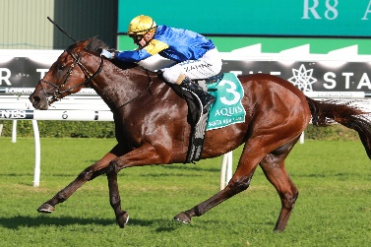 | 聖雅勒徑  澳洲  6歲閹馬 124分  菲德文 | 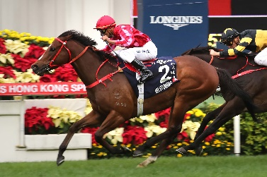 | 紅衣醒神  香港  6歲閹馬 121分  羅富全
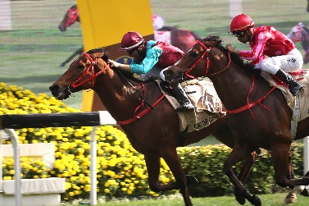 | 爭分奪秒  香港  5歲閹馬 120分  蔡約翰 | 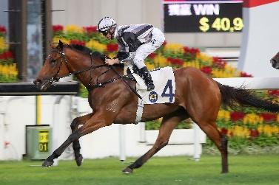 | 小巨人  香港  6歲閹馬 116分  賀賢
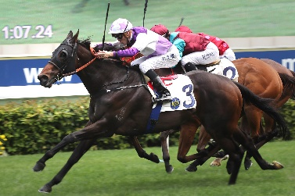 | 大籐王  香港  5歲閹馬 116分  高伯新 | 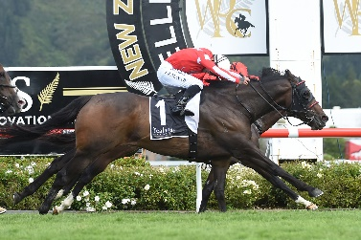 | 安素兒子  紐西蘭  6歲閹馬 114分  畢迪文
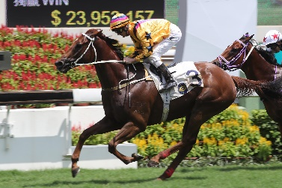 | 勝得威  香港  6歲閹馬 114分  告東尼 | 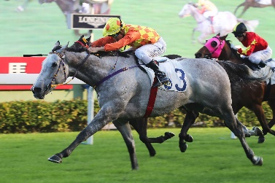 | 平湖之星  香港  6歲閹馬 109分  容天鵬
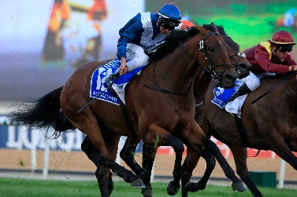 | 永多華  澳洲  6歲雌馬 114分  簡利華 | 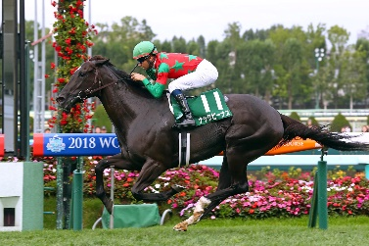 | 純美化身  日本  6歲雌馬 110分  杉浦宏昭

